31 января 2013 года г. Санкт-Петербург
teXet TB-722HD: мир возможностей
Компания «Электронные системы «Алкотел» представляет teXet TB-722HD – электронную книгу с TFT дисплеем с возможностью воспроизведения FullHD видео. Расширенный функционал, элегантный тонкий корпус, одна из самых привлекательных цен на рынке – только некоторые преимущества новинки.
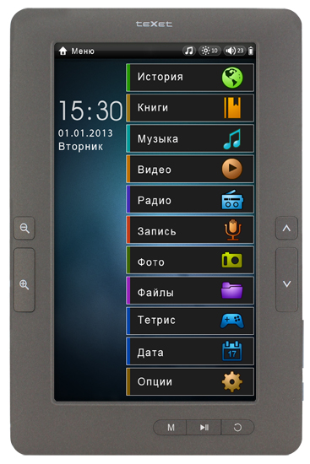
Являясь в первую очередь электронной книгой, teXet TB-722HD поддерживает самые востребованные форматы (DOC, DJVU, TXT, PDF, FB2, EPUB, PDB, HTML, RTF, MOBI, CHM) и обладает внушительным перечнем настроек для удобной и легкой работы с текстом. Пользователи могут сохранять и удалять закладки, форматировать файлы (выбирать цвет и размер шрифта, фон текста), настраивать автоматический режим просмотра. Функционал ридера просто освоить благодаря логичному расположению элементов управления и классическому книжному интерфейсу для TFT книг.
Новая модель превосходно подходит для просмотра фильмов, а удобный чехол-подставка делают его еще более комфортными. TB-722HD научена воспроизводить многочисленные видеоконтейнеры в формате FullHD/1080p. Достаточно громкий динамик позволяет смотреть любимое кино без использования наушников, а благодаря ТВ-выходу картинку можно выводить на внешние экраны. Также ридер поддерживает субтитры (SRT, SSA, ASS, SMI).
Новая teXet TB-722HD может выступать в качестве полноценного музыкального плеера. Кроме работы с самыми популярными аудиоформатами, книга имеет девять настроек эквалайзера и отображает ID-теги. В распоряжении пользователей также радио и диктофон.
Новинка оснащена контрастным 7-дюймовым дисплеем, разрешения 800×480 пикселей. teXet TB-722HD ориентирована на поклонников кнопочного управления: с двух сторон от дисплея расположены традиционные клавиши перелистывания страниц и кнопки изменения масштаба, под дисплеем – «Меню», «Play» и «Назад». Компактный тонкий корпус (всего 10 мм) нового ридера выполнен из серого пластика приятного на ощупь. Объем внутренней памяти составляет 4 ГБ. Любители коротать время в дороге с фильмами смогут воспользоваться microSD/SDHC картами (поддержка до 16 ГБ).
Новая модель электронной книги TB-722HD – современное функциональное устройство, которое не даст заскучать дома и в путешествиях.
Рекомендованная розничная цена teXet TB-722HD 4 ГБ составляет 1999 рублей.
Технические характеристики:

- 7” TFT дисплей, 800х480 пикселей, 16:9
- Встроенная память 4 ГБ
- Слот для microSD/SDHC-карт (до 16 ГБ)
- Выбор фона рабочего стола
- Поддержка текстовых форматов: DOC, DJVU, TXT, PDF, FB2, EPUB, PDB, HTML, RTF, MOBI, CHM
- Автоматический режим просмотра текстовых файлов
- Поворот текста на 90/180/270°
- Сохранение/удаление закладок
- Форматирование текстовых файлов: выбор цвета и размера шрифта, цвета фона
- Воспроизведение видео FullHD/1080p в форматах: MKV, AVI, H.264, M2TS, FLV, MP4, MOV, MPG, RM/RMVB, TS/TP, VOB, PMP, M4V, 3GP, MPEG
- Поддержка субтитров SRT, SSA, ASS, SMI
- ТВ-выход
- Встроенный динамик
- Воспроизведение аудио в форматах: MP3, WMA, OGG, APE, FLAC, AAC, WAV
- 9 настроек эквалайзера
- Поддержка ID3-тегов
- Радио
- Диктофон (запись в формате MP3)
- Воспроизведение изображений в форматах: JPEG, BMP, PNG, GIF
- Слайд-шоу
- Мультифункциональность: чтение книг, просмотр фото с музыкальным сопровождением
- Часы, календарь
- Игра
- Интерфейс USB 2.0 (подключение к ПК)
- Разъем для подключения наушников (3,5 мм)
- Питание от Li-Pol аккумулятора
- Размер: 195,5×128×10 мм
- Масса: 251 г

Информация о компании
Торговая марка teXet принадлежит ЗАО «Электронные системы «Алкотел», которая имеет 25-летний опыт производственно-внедренческой деятельности. Сегодня продуктовый портфель teXet представлен одиннадцатью направлениями: электронные книги, планшетные компьютеры, GPS-навигаторы, автомобильные видеорегистраторы, смартфоны, мобильные телефоны, MP3-плееры, проводные и радиотелефоны DECT, цифровые фоторамки и аксессуары. По итогам первого полугодия 2012 года марка teXet входит в тройку лидеров по товарным категориям: электронные книги (доля рынка РФ в 20%), видеорегистраторы (15%), МР3-плееры (20%), цифровые фоторамки (15%) радиотелефоны DECT (13%).

Контактная информация:
Адрес компании: г. Санкт-Петербург, ул. Маршала Говорова, д. 52.
+7(812) 320-00-60, +7(812) 320-60-06, доб. 147
Контактное лицо: Наталья Емелина, менеджер по PR
e-mail: eni@alkotel.ru, URL: http://www.texet.ru

